窩福堂查經團契
啟示錄研讀 特別講座 蘇穎睿
主再來(千禧年問題)
- 引言
- 所有福音派的基督徒都相信主耶穌會再臨這個世界，審判世人，也啟開了新天新地；然而究竟祂何時再臨，則無人知曉，祂怎樣來？這也引起不同的看法和討論。
- 大致來說，主再來之前是有一些signs的：
  - 福音傳遍天下
  - 大災難
  - 假先知到來
  - 天上來的異象(馬太福音廿四：29)
  - Law less Man出現（不法之子出現）（帖撒羅尼迦後書一、二章）
  - 以色列全家得救（羅馬書九至十一章）
- 至於耶穌是怎樣來的呢？福音派信徒有下列共識：
  - 祂親自降臨
  - 祂的再來是visible ，人人看到的
  - 祂來是審判世界
  - 祂來也是帶來世界末日，但有新天新地出現

- 千禧年國的問題
- 千禧年國是什麼？
  - 千禧年英文是Millennium，從拉丁文的 Millennum一字而來，意思是1000年。
  - 這個字出現在啟示錄二十：4-6「我又看見幾個寶座也有坐上面的，並有審判的權柄賜給他們，我又看見那些因為給耶穌作見證，並為神之道被斬者的靈魂，和那沒有拜過獸與獸像，也沒有在額上和手上受過他印記之人的靈魂，他們都復活了，與基督一同作王一千年。這是頭一次的復活。其餘的死人還沒有復活直等那一千年完了。在頭一次復活有分的，有福了，聖潔了。第二次的死在他們身上沒有權柄，他們必作神和基督的祭司，並要與基督一同作王一千年。」
  - 大概有下列三個不同的理論。

- 無千禧年派（Amillennialism）
  - 以下一圖正好解說無千禧年派
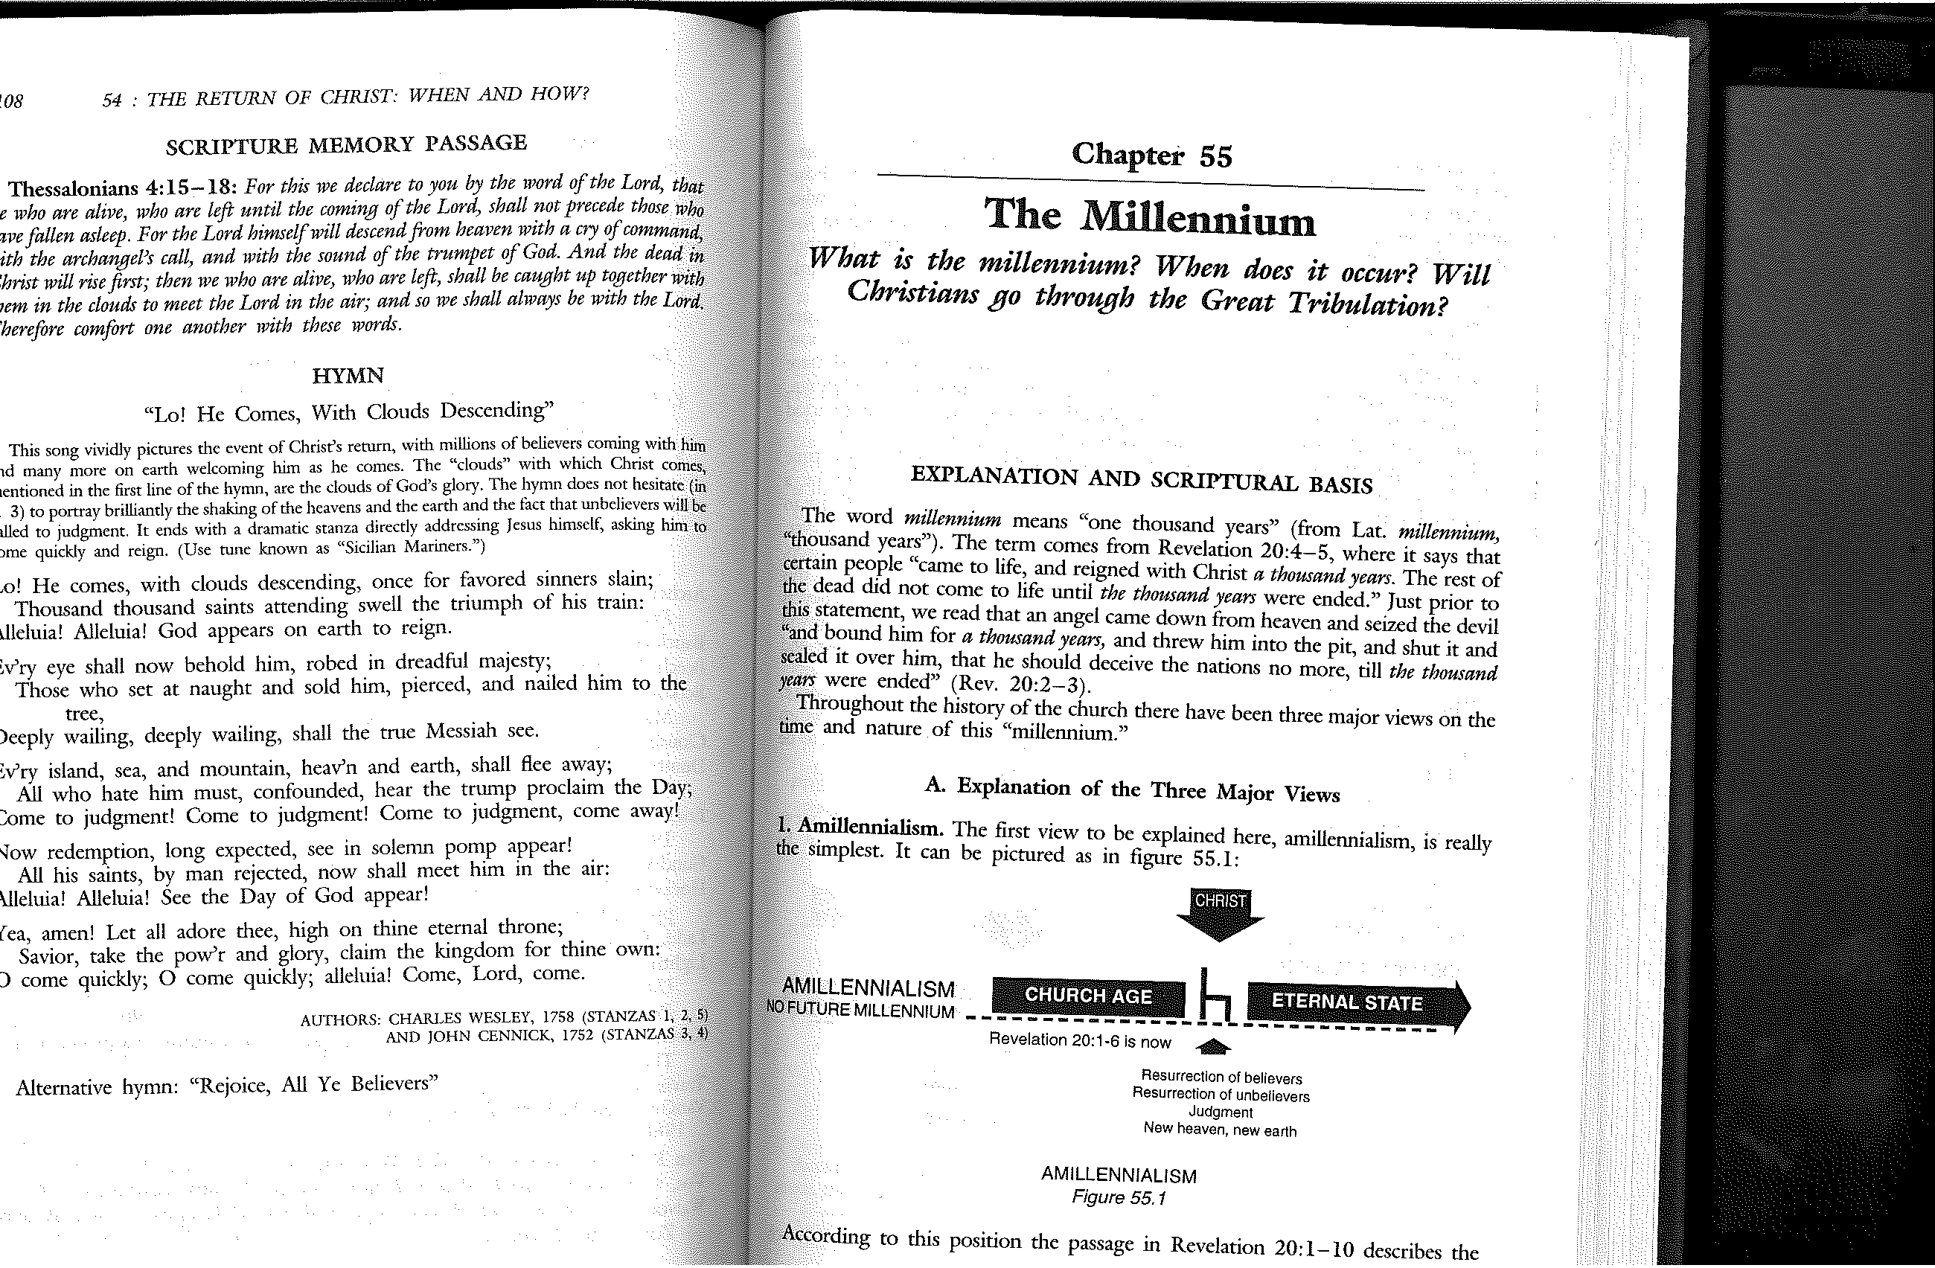

  - 據無千禧年派的看法，啟示錄二十：1-6是發生在教會時代，而不是末世時代，而1000年只是一個figurative說法，而不是真正1000年，在主再來之前，撒但的權勢減弱，以致福音可以傳遍天下。至於經文提到與主作王的聖徒，是指在此時以前死了的信徒，他們在天上與主同作王。這裏所謂作王，也非指「地上的統治」，也不是從政治角度去看，而是從屬靈的角度去看。
  - 又據此說法，主再來時是一次的來到，當主再來時，死了的信徒就會復活，不信的也會復活，但受審判，同時也有新天新地的出現，這一派的說法是非常簡單的。
- 後千禧年派(Postmillennialism)
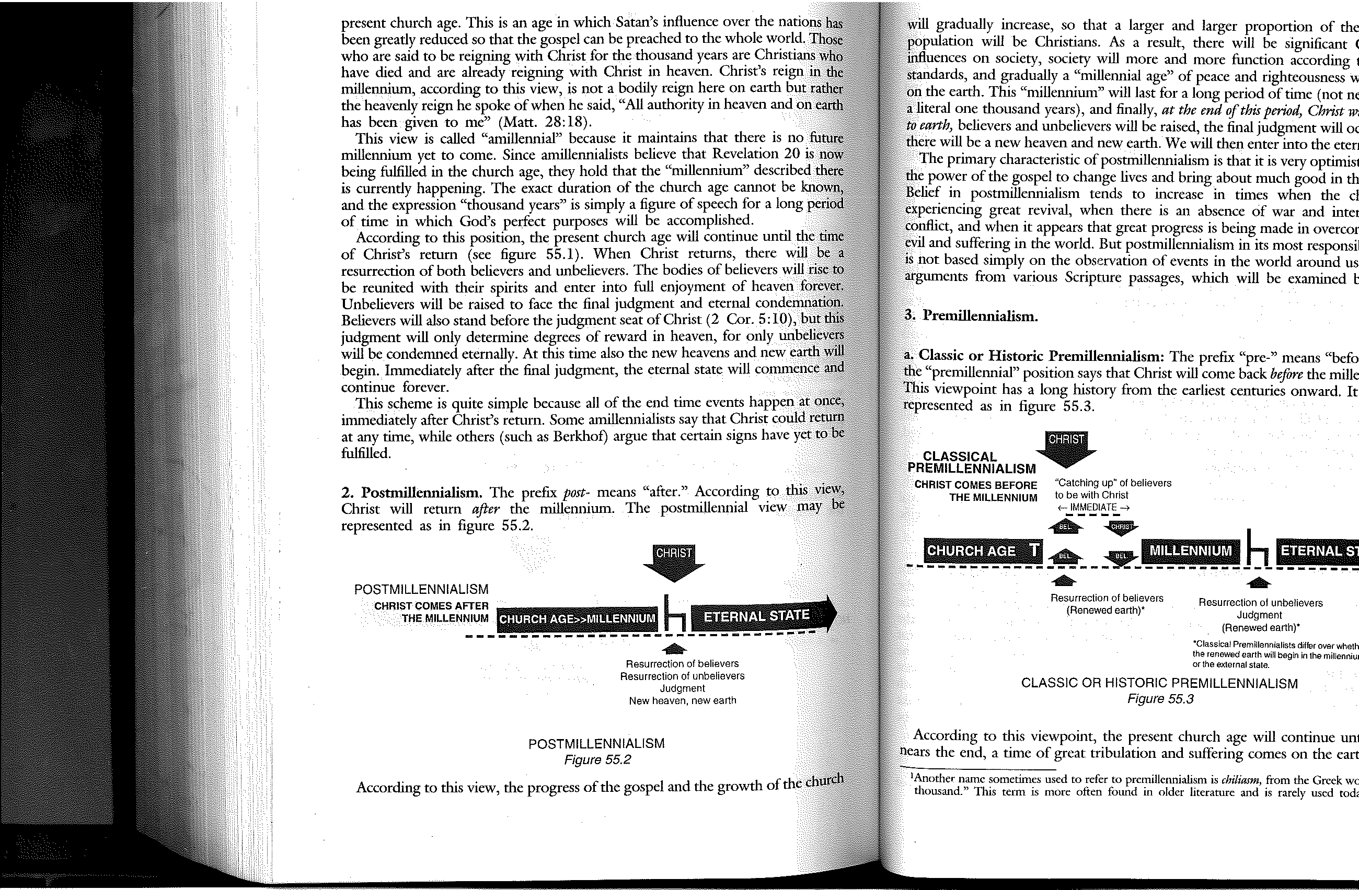

  - Post＝在後，表示耶穌是在千禧年來臨之後才會再臨這個世界，正如上述一圖所指示。
  - 據此派看法，教會的增長愈來愈增長，世界人口也愈來愈多人信耶穌，甚至是佔了一大部份，以致他們對整個社會也有一定的影響力，他們的價值觀也影響著整個社會，漸漸這個社會也愈來愈有和平和公義，這段時期會維持一個相當長的時間，稱為千禧年（不一定是1000年）。在這個時期之末年，基督就會再臨，審判信徒和非信徒，也啟開了新天新地，死了之信徒也會復活。
  - 這一派至明顯的特色是他們對世界是抱非常樂觀的態度，教會會有大復興，國家也受教會影響，愈來愈和平公義，也沒有戰爭及受苦。

- 前千禧年派(Premillennialism）
  - 此派分兩個不同的理論，一是Classic or Historic Premillenialism，另一是時代論。

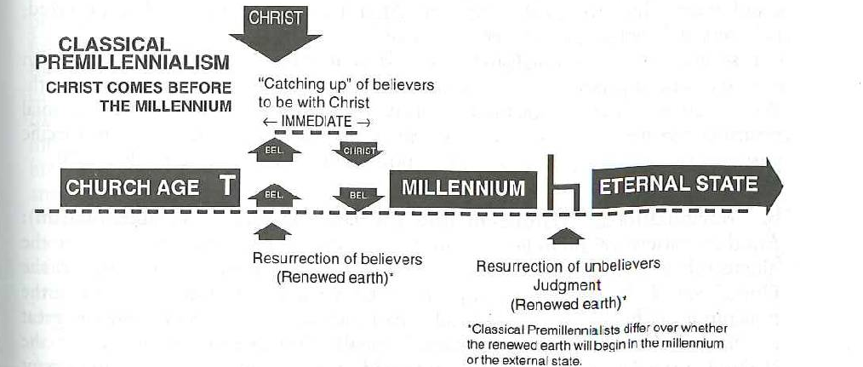

  - Pre＝在前，這即是說基督是在千禧年國成立之前再臨這個世界，正如上述圖表所顯示，而這一派歷史悠久，很早期的教會都持這種想法。
  - 據此派所說，教會時代之末期，世界會有大災難（T)，在災難之後，基督會再臨這個世界，並成立千禧年國。當基督來的時候，已死的信徒首先復活，他們的身體會和靈結合，他們會與基督在地同作王1000年，有些則以1000年為figurative，不一定是1000年，有些則以為這的確是1000年）。在此期間，基督以其復活的身軀再臨地上，在地上作王，至於那些還未死而仍在世上的信徒，他們的身體會變化成榮耀復活之身體，他們也一同與基督作王。
  - 當基督再臨時，那些信徒會被提到空中，與主相會，然後一同下到地上作王，有些這派人士以為新天新地始於此時，但有些則以為新天新地是在千禧年國未了之後才實現。
  - 當基督與聖徒作王，撒但會被捆綁，掉在無底坑中，以致在這1000年中，牠沒有什麼影響力，但到了千禧年之末，撒但會得到釋放，並與叛民與基督作戰，他們會被大敗，在此時，凡在歷史死去的非信徒都會復活，並接受基督最後的審判，最後審判過後，信徒便進入永恆境界。

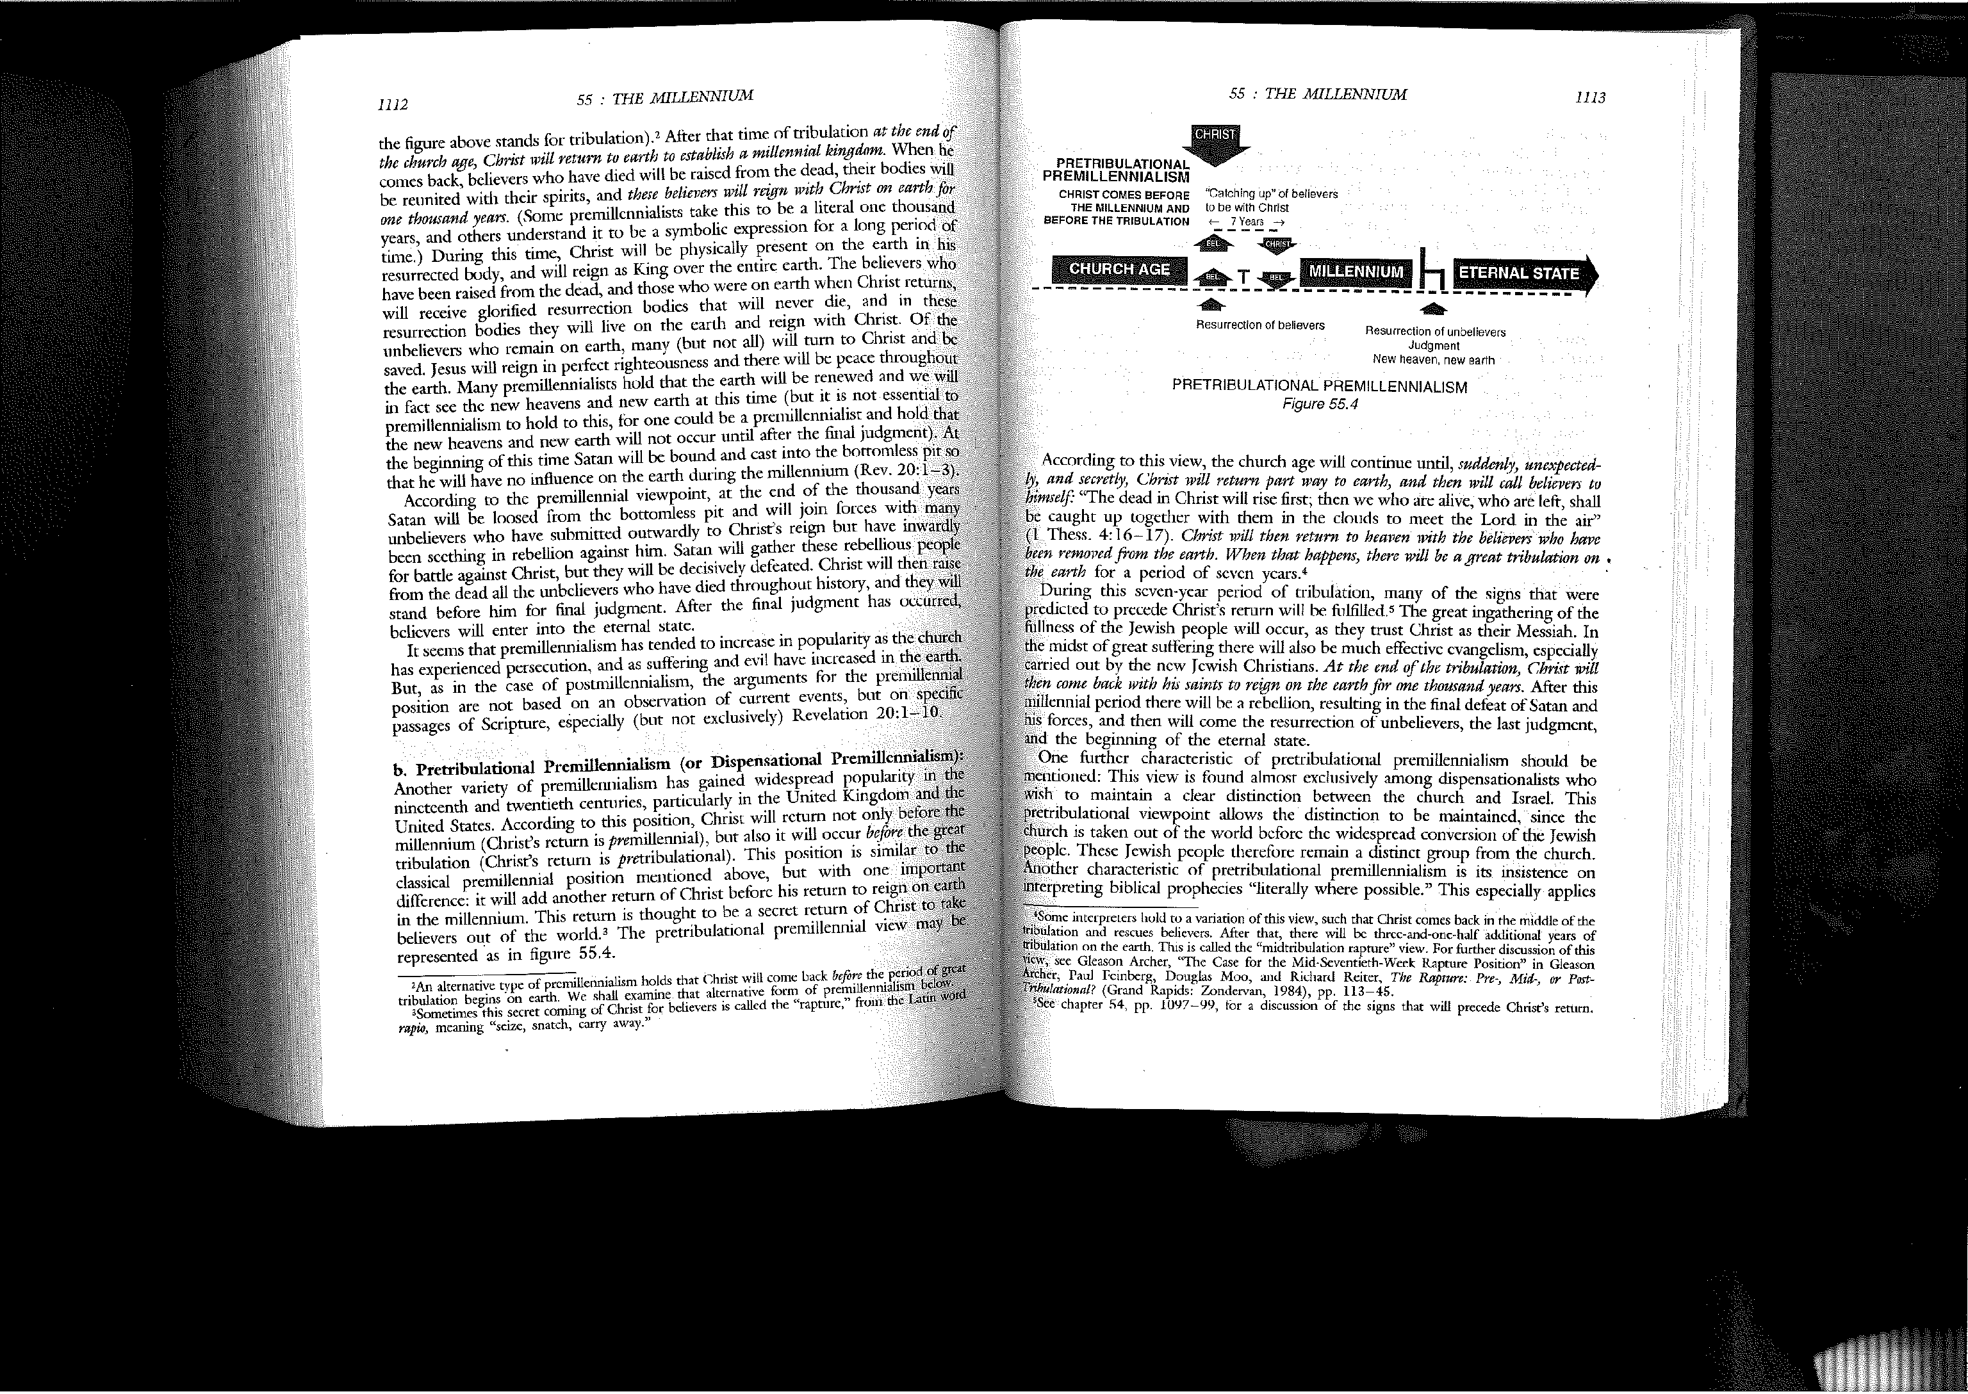
  - 另一前千禧派是時代論的看法。

據這個看法，基督不但是在千禧年之前來到世界，而且更是在災難之前就來到世界，正如上圖所表示，在教會時代之末，基督會再臨，信徒被提，其身體變成榮耀的身體，他們與主在空中相遇，當教會被提後，世上有大災難七年之久。信徒被提是一個secret rapture，而基督之來臨也是突然的，而且也是在空中與聖徒相會有七年之久。
  - 在此七年內，很多事情會發生，以色列會復興，並且承認基督是他們的彌賽亞，雖然遇上大災難，但傳福音工作卻非常有效，特別是那些猶太基督徒，影響力更大，七年之後，基督與信徒降臨地上，成立千禧年國。在信徒被提之同時，死了的信徒也必先復活，他們也是與基督一同作王。
  - 時代論特別強調教會與以色列之分別，在基督來的時候，教會被提，教會時代已告結束，取而代之是以色列時代，是正正式式一個political 以色列，這正是實現了舊約的預言，他們不以為教會是屬靈的以色列，教會是教會，以色列是以色列，舊約的預言是指以色列，而非教會，這是與historic premillenialism不同之處。
  - 當千禧年結束後，非信徒會復活受審判，撒但會被釋放，與基督爭戰，被打敗，基督就啟開了一個新天新地。

- 各派的論據與問題
- 無千禧年派
論點
  - 在整本聖經，提到在末世有千禧年的只有一段聖經（啟示錄二十：1-6），而這段聖經又是含糊不清，啟示錄是一本充滿了symbols的書，我們可否「直解」已是一個本題，而把整個教義建基在這段不大清楚的經文上是極有問題的。
  - 有關啟示錄二十：1-6，Amill的人士有這樣的解說：
  - v.1-2撒但被捆綁，不是發生在末世，而在耶穌活在世上的時代，正如馬太福音十二：28-29「我若靠著神的靈趕鬼，這就是神的國臨到你們了。人怎能進壯士家裡，搶奪他的家具呢？除非先捆住那壯士，才可以搶奪他的家財。」
由此看來，耶穌在世的時候，天國啟開了，而其中一個sign就是把撒但捆綁。
  - 又如路加福音十：18「耶穌對他們說：我曾看見撒但從天上墜落，像閃電一樣。」這也說明撒但被捆綁。
  - 又據v.3，撒但被捆綁的原因，是叫牠不可再迷惑萬國。這正是耶穌來到世上，把福音傳開，萬民得聞福音，不再受迷惑，在舊約時代，撒但迷惑萬國，叫他們仍在黑暗中，如今耶穌來到世上，撒但被捆綁，福音得以傳遍天下，萬國也不被迷惑了。
  - 至於v.4所提到被斬的靈魂，很明顯這是在天上的圖畫，而靈魂不是身體，所以不是指末世的情景，至於「復活」一字，希臘文ezesan可解作「they lived」（他們活著），而不一定是指身體復活。所以在v.5所提到的「頭一次復活」，是指息勞歸主的時候，我們在天上仍是活著；亦有一些Amill人士以為第一次復活是指耶穌復活。
  - 此外，他們又強調，當聖經提到general resurrection的時候，它只提及一次復活（one resurrection），而不是二次復活，（即是一次是信徒的復活，在千禧年之前，一次是不信的復活，在千禧年之後）
反駁
  - 雖然路加福音及馬太福音都提到捆綁撒但，但似乎與啟示錄二十章的捆綁有差異，啟示錄的描繪，是嚴重得多，撒但是被捆綁在無底坑裏。
  - 在哥林多後書四：4保羅告訴我們，撒但在現今時代仍然非常活躍，弄瞎了不信者的心眼，叫他們看不到神榮耀的福音。

- 前千禧年派
論點
- 大使命（馬太 廿八：18~20）說明天國的權柄。
- 芥菜種的比喻，正好說明天國的發展起初較緩慢，但後來忽然大起來。
- 前千禧年派提到的千禧年與後千禧年派很不同，前派所講之權柄只限於福音傳播之權柄，沒有涉及政治層面的；前派只是講「基督徒在世的影響」，而非統治。
反駁
- 聖經所提到千禧年時的統治，並不只限於影響。
- 芥菜種比喻不合乎講法。
- 這世界不是越來越好，相反的是越來越壞。

- 後千禧年派
論點
- 其他經文亦有提及一段類似千禧年之時段
  - 以賽亞書 六十五：20
  - 以賽亞書 十一：6~9
  - 詩篇 七十二
  - 撒迦利亞 十四：5~17
  - 啟示錄 二：26~27
  - 林前 十五：23~25（在主來後與審判是有一時段）
- 撒但被捆綁是一件大事，不可能在現今時代發生
- 啟示錄 二：8在此ezesan顯明是指耶穌的復活。
- 基督的統治仍是將來的，這點與其他經文吻合
路加 十九：17, 19； 林前 六：3, 啟 二：26~27
聖經從沒有說過在intermediate state, 人與基督一同作王。
- 據啟示錄 廿：1~6，誰來與基督作王？
是那些未曾拜過獸與獸象的，也沒有在額上和手上受過牠印記之人，據十三：1~18，這裏所謂獸與哭象，額上印記等都是將來的事，故啟示錄 廿：1~6亦應該是將來的事。
結論：後千禧年派的論據較容易令人接受。

- 時代論與千禧年（災前被提）
- 大災難（Great Tribulation）一字源於馬太 廿四：21
- 在大災難之前，教會被提secret rapture。
論點
  - 神沒有理由將祂的怒氣發在信徒身上。
  - 啟 三：10 ── 教會不在其內。
  - 在大災難期間，大批猶太人信主，他們將會與復活了的信徒一同作王。
問題
  - 聖經明顯告訴我們信徒也會遭受大逼迫。
  - 啟示錄 三：10只是指一間教會，不能應用於普世。
  - 啟示錄 三：10所提的受苦是大災難不同。
  - 舊約預言的以色列是指以色列國抑或是教會？
  - 信徒被提不是secret的，是public的。
  - 大災難是主再來是分不開的。
  - 主不是分兩次來，其間隔開了七年。
附（時代論的末世觀）

- 七年大災難的大戰
- 但以理 九：27‧敵基督與以色列立盟約，是頭3.5年所作
  - 敵基督與十國聯盟與以色列結盟
  - 這對雙方有利，因俄羅斯與亞拉伯國家一同對抗以色列
  - 敵基督的主要目的是佔領中東軍事重地
- 末世大災難有三個大勢力，是與敵基督聯盟國為敵的。

- 北方王
- 但以理書 十一：40~45; 十一：36 = 歌革
以西結 三十八：2 羅施 = Rush = Russia（在以色列北面）
米設 = 莫斯科
士巴 = Tobolsk

- 南方王
- 但以理 十一：40 ─ 與北方王同盟，與敵基督開戰
- 埃及與北非阿拉伯國家，他們齊來攻打以色列

- 東方王
- 啟示錄 十六：12 ─ 可能是波斯（伊朗），也可能是中國

- 大戰開始
- 哈米吉多頓大戰 ─ 北方王攻打以色列
聯同土耳其、波斯、北非去攻打以
色列；敵基督加入戰圈，幫以色列
- 敵基督會打敗北方聯軍，敵基督征服埃及、利比亞及古實
- 就在此時，東方諸王向敵基督挑戰，並大軍入侵。（啟 九：10; 十六：12）
- 與此同時，敵基督見自己勢力擴大，不再守約，攻打以色列（但以理書 十：41），以色列見敵基
督南下攻打埃及，就作反，敵基督再入侵以色列，殺3分2以色列人。（撒迦利亞 十三：7~8）
- 敵基督把所有敵對的都打敗了，成為世界主，佔領耶路撒冷，停止祭祠，以自己為神 ─ 這就是以西結書 三十九：2~4所描述的瑪各歌革戰役。
- 此時，以色列人歸向主，敵基督大怒，撒迦利亞 十四：1~3，他們受苦甚大。敵基督帶領各國聯手攻打以色列，以色列求告主，主應允他們禱告，約珥 三：2~12，敵基督聚集在約沙法谷 ─ 即耶路撒冷及漢崙谷，主率領天軍臨於橄欖山，山裂開。（亞十四：4 「山一半北移，一半南移」），以色列人逃生，神攻打敵基督的軍隊。

- 大災難後千禧年前之間所發生的情形
- 大災難 ─ 一段時間 ─ 千禧年
- 但以理 十二：11~12，敵基督毀約是在3.5年 = 1,260日，v.11所提到1,290，比3.5年多了30日，即一段時間 = 30日，但若以1,335日來計，則共有75日─用來審判猶太人及外邦人
- 在此時期，有殉道者復活，舊約信徒復活
30日：審判 45日：預備國法

- 千禧年
- 國民
  - 信耶穌而又經過大災難，仍活著的猶太人及外邦人
  - 這是第一批國民
  - 他們在千禧年中，仍是地上人的生活
  - 死後復活的不是國民，乃是與基督一同作王
  - 所以起初作王的數目比地上國民多
  - 但他們長壽，生養眾多，漸漸地上人多起來

- 政府
  - 不是民主政制，乃是專制
  - 按主的律法而行

- 崇拜中心
  - 耶路撒冷中的聖殿，仍有祭祠
- 以色列
  - 主是以色列王，為人尊崇，以色列也為人尊榮

- 天下太平

- 長壽、無病

附件
前千年之根據
蘇穎智牧師

他們不相信:
- 這世界在主再來前會變成(如: Loraine Bottner等所言)
    - 信徒比不信者多
    - 道德生活基督化
    - 戰爭消除
    - 基督之名被全人類高舉
    - 和諧、幸福、快樂
- 不相信現在已徹底作王，撒但已被捆，罪己徹底。(如:Hoekema等)
- 教會已完全取代以色列，所有舊約有關以色列之預言已在教會實現。
- 啟示錄所載內容皆現在的事，且非字義意思。
- 復活及審判只有一次，是對會人類同時進行的。
他們相信
- 啟示錄1:19所言
    - 第一章=你所看見的事=過去的事
    - 第二至三章=現在的事=教會時期
    - 第四至二十二章=將來必成的事
- 啟示錄是順序的記述
- 啟19章是記主再來之應驗
- 啟20章所載之復活及千禧年是主再來後發生的
- 有二種不同復活(信徒與非信徒)
- 這世界越接近主來，便會
    - 越來越多天災人禍
    - 越來越多罪惡
    - 假基督、假先知會越來越多
    - 人的愛心日差，關係日破裂
    - 國打國、民打民有增無減
    - 會再有一次大戰（哈米吉多頓大戰）
    - 但福音會傳遍天下，但不表示信者比不信者多
- 舊約有關以色列的預言要按字義應驗（創15:18-21;13:15,17:8;結39:26-28;珥3:18-21）
- 舊約有關彌賽亞國度不是新天新地，乃是千禧年國度（賽11:6-8;65:17-25）
- 彌賽亞再來時必會以鐵杖掌管天下
- 神在以色列中仍有祂的計劃未完成(包括人口，成大國，地土)
- 以色列全家歸主之預言末應驗（羅11:25-26）何時可能應驗？除非到大災難及千禧年來臨。
- 啟示錄要按字義解釋，除非經文本身有暗示字、詞、句要按表象解釋！但仍須符合以經釋經原則。

他們相信的世界發展進程為：

